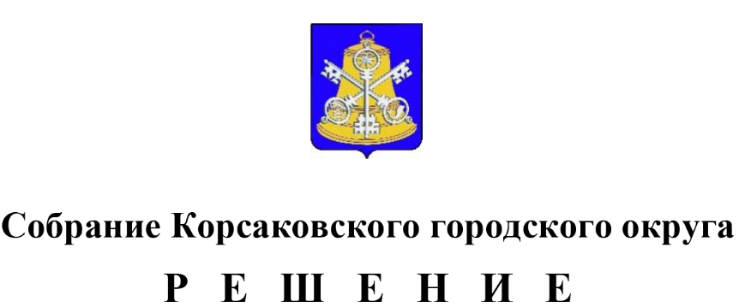

Принято 29.04.2022 № 199 .
на 49-м заседании 6-го созыва
О внесении изменений в Положение о территориальном общественном самоуправлении Корсаковского городского округа, утвержденное решением Собрания Корсаковского городского округа от 16.08.2016 № 111

В соответствии со статьями 18, 27 Федерального закона от 06.10.2003 № 131-ФЗ «Об общих принципах организации местного самоуправления в Российской Федерации» Собрание РЕШИЛО:
- Внести в Положение о территориальном общественном самоуправлении Корсаковского городского округа, утвержденное решением Собрания Корсаковского городского округа от 16.08.2016 № 111 (далее - Положение) следующее изменение:
  - Пункт 1 статьи 15 Положения дополнить подпунктом 1.4 следующего содержания:
«1.4. Материального стимулирования председателя территориального общественного самоуправления, которое осуществляется в Порядке, утвержденном постановлением администрации Корсаковского городского округа.».
2. Опубликовать настоящее решение в газете «Восход» и разместить
на официальном сайте Собрания Корсаковского городского округа в сети «Интернет».

Председатель Собрания
Корсаковского городского округа Л.Д. Хмыз

Мэр
Корсаковского городского округа А.В. Ивашов

